«Этот День Победы… Как сохранить традиции»

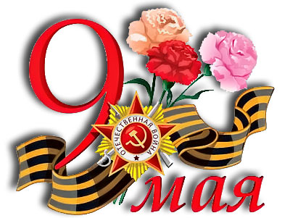

9 Мая 1945 года все дальше уходит от нас, все меньше остается ветеранов и очевидцев тех страшных событий. Как сделать так, чтобы память жила, традиции сохранялись, а мы и наши дети, внуки прочувствовали радость и торжественность праздника.
С Днем Победы связано большое количество традиций, число которых с каждым годом растет. Среди них есть неизменные, ставшие символами этого праздника: поздравление ветеранов, парад, возложение венков и цветов, минута молчания, салют Победы и сравнительно молодая традиция – георгиевская ленточка.

«Георгиевка» - биколор оранжевого и черного цветов. Черный цвет ленты означает дым, траур и скорбь по погибшим, оранжевый – пламя, символ боевых побед. Ведет она свою историю от ленты к солдатскому ордену Святого Георгия Победоносца, учрежденного 26 ноября 1769 года императрицей Екатериной II. Эта лента с небольшими изменениями вошла в наградную систему СССР как «Гвардейская лента» - знак особого отличия солдата. Ею обтянута колодка очень почетного «солдатского» ордена Славы.
Особую значимость в ознакомлении с событиями Великой Отечественной войны и Победы 9 Мая 1945 года приобретает тесный контакт с семьей воспитанника с главной целью: не дать забыть новым поколениям, кто и какой ценой одержал победу в самой страшной войне прошлого века, чьими наследниками мы остаемся, чем и кем должны гордиться, о ком помнить.
Родителям!
Посмотрите всей семьей парад Победы по телевизору или на главной площади нашего города. Сходите с ребенком к памятным местам боевой славы. Эта традиция существует 70 лет, с победного 1945 года.
Посетите праздничные концерты, выставки.
Поздравьте с праздником близких людей. Устройте праздничный обед и вспомните своих ветеранов. Послушайте песни военных лет. Почитайте рассказы о войне. Дети должны знать об этих страшных страницах нашей истории. Ребенок в старшем дошкольном возрасте уже способен переживать ненависть, обиду не только за себя лично. Не нужно ограждать детей от сильных эмоций. Такие эмоции не расстроят нервную систему ребенка, а являются началом патриотических чувств.
И самое главное - Помните! Помните, что миллионы наших соотечественников воевали и погибали ради того, чтобы выжили их дети. Радоваться жизни, трудиться, растить детей – это самое малое, чем можно отблагодарить ушедших за Победу.

